**Здравствуйте.**

Это интерактивная карта, которая поможет вам освоить профессию Frontend разработчик и начать зарабатывать на этом деньги. Данная карта полностью бесплатна, доступна вам сразу же, прямо сейчас, без подвохов, переходов по разным непонятным ссылкам и сайтам.

В данной карте последовательно сверху вниз именно в таком порядке, в котором информацию нужно изучать и дается материал. Изучайте все последовательно и ничего не пропускайте. Пробуйте все повторять за мной и практиковаться самостоятельно после каждого урока, чтобы закрепить то, что вы уже изучили.

Для начала расскажу о себе немного информации, для тех кто впервые меня видит.

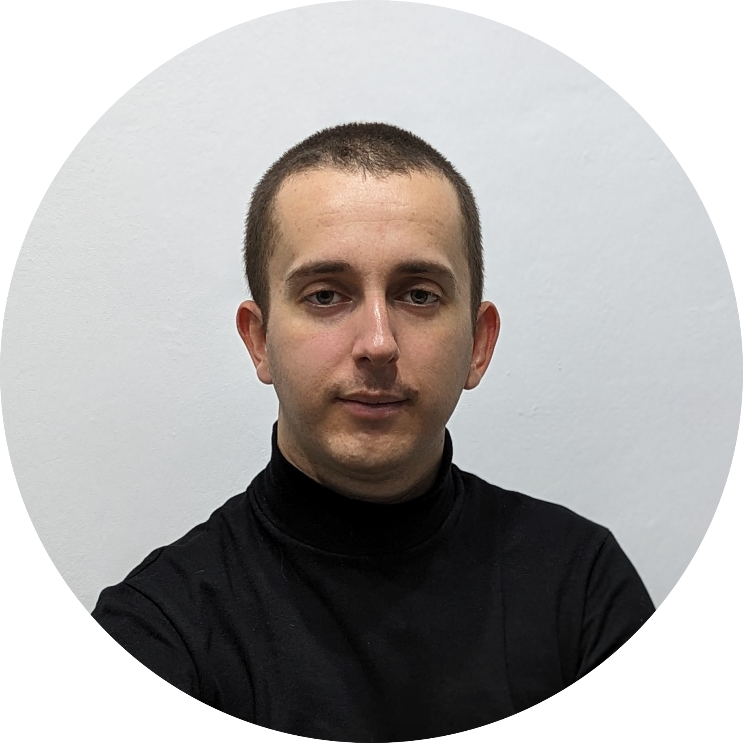

Я, [Исмаил Усеинов](https://stepik.org/users/387773773)

**Автор канала ITDoctor**

Занимаюсь веб-разработкой с 2013 года.

В 2017 году создал [YouTube канал ITDoctor](https://www.youtube.com/c/ITDoctor). Делюсь своими знаниями в области программирования и создания сайтов. Сформировал собственную методику обучения, которая позволяет ученикам максимально эффективно осваивать изучаемый материал.

Обучаю языкам HTML, CSS, JavaScript, PHP, работе с препроцессорами, сборщиками и системой контроля версий Git, а также многому другому из мира веб-технологий. Уже более десяти тысяч моих учеников научились создавать сайты самостоятельно и зарабатывать на этом деньги.

То что вы видите сейчас - это упрощенная версия платного курса [Frontend разработчик на HTML, CSS и JavaScript](https://stepik.org/a/113402). Если есть такой бесплатный гайд как этот, то зачем тогда нужны платные курсы и в чем отличие этого бесплатного материала от платного курса, спросите вы. И я вам незамедлительно отвечу.

**Причины купить курс могут быть разные, например:**

* На бесплатных платформах есть далеко не все видео, в платном курсе намного больше уроков.
* В платном курсе есть практика, задания, тесты. Для многих это важно. Если вы можете придумать задание себе сами, то вам можно учиться и бесплатно. В бесплатных уроках тоже есть практика просто её чуть меньше в силу того, что платформа Stepik позволяет удобно делать задания, а бесплатно только видео уроки.
* Я стараюсь дать почти все бесплатно, но при желании можно меня поддержать материально купив курс и заодно получить бонусами доп. материалы, задания и прочее. Цена настолько низка, что вы сразу же почувствуете, что не зря потратили деньги.
* Многих мотивирует учиться вместе с другими, общаться с однокурсниками. Ну и после оплаты шанс не забить больше чем просто учиться бесплатно (тут нужна дисциплина, сила воли и целеустремленность). Конечно в платном курсе это все тоже нужно, но психология показывает, что заплатив за что-то мы хотим использовать по максимуму вложенные деньги.
* Инвестиция в свое образование - это лучшие и самые простые и понятные инвестиции. Знания полученные однажды остаются с вами навсегда и вы можете их применять и монетизировать. В отличии от денежных инвестиций, где нужно разбираться с финансовыми инструментами и идти на риски. Это вклад в свое будущее. Любовь к этому миру начинается с любви к себе. А любовь к себе - это вложения в свое образование, здоровье, питание, спорт, семью.
* Ну и наверно есть еще какие-то причины купить курс, но это основные. Напишите в комментариях о других причинах почему вы платите за свое образование.

Если вы можете учиться в бесплатной версии, то я только рад. Тут я рассказываю, что в какой последовательности учить и для чего. На комментарии я отвечаю регулярно. Так что все в ваших руках и выбор у вас есть. При желании можно и бесплатно.

Если вы решили бесплатно освоить профессию и начать зарабатывать на этом деньги, то я вам в этом помогу. Можно начинать прямо сейчас.

**Этот гайд устроен следующим образом:**

1. Есть заголовок, краткое описание и ссылка на плейлист или видео на моем канале.
2. Вы переходите по ссылке и проходите последовательно все уроки в плейлисте. Пробуете все повторять за мной. Самостоятельно закрепляете изученное в уроке, делаете конспект для себя и переходите к следующему уроку.
3. Когда все уроки в первом плейлисте вы прошли, поздравляю вы освоили одну технологию, вы можете двигаться к следующей. И снова повторяете описанные выше пункты.
4. Повторяете этот цикл до тех пор пока не дойдете до конца этой карты.

Обучение может занять у вас до 6 месяцев или даже больше. Зависит от выделенного вами времени на обучение. Освоить все это не просто, не быстро и нужно быть целеустремленным, чтобы достичь результатов в этой области. Но я в вас верю, поверьте и вы в себя!

Вы можете взять тетрадку или создать пустой документ, где будете конспектировать все изученное. Поставьте сегодняшнюю дату в самом начале. Когда дойдете до конца, поставьте дату этого дня и посмотрите сколько времени у вас ушло на обучение. 1, 2, 6 месяцев? Это было бесплатно. Вы верите в это? В то, что вы прошли бесплатный, честный курс с огромным количеством знаний, может уже заработали свои первые деньги на этом или устроились на работу, а вам стоило это только своих сил, времени и немного удачи наткнуться среди гор помоев в интернете на мой гайд-карту-курс, который сейчас вы читаете. Ответьте для себя понравилось вам такое обучение и было ли полезно для вас? Или я потратил ваше время и обманул ваши ожидания?

Даже если и так, то я хотя бы сделал это бесплатно и ничего не просил от вас взамен! Моя карма чиста, я старался помочь. А вам возможно следует задуматься о своем негативном взгляде на жизнь. Возможно пора менять свое отношение. Может вы чаще видите плохое чем хорошее? Впрочем это уже совсем другая тема для беседы.

А теперь, когда вы действительно готовы начать менять свою жизнь к лучшему давайте перейдем к самому первому, что нужно изучить - это язык HTML.

**Основы языка HTML**

Вы изучите основы языка HTML и сможете создать разметку своего первого сайта. Без HTML никуда. Первое что нужно выучить - это язык гипертекстовой разметки. Это быстро и легко.

[Плейлист](https://dzen.ru/suite/5ab6a62b-1de7-4dae-a934-39139c84309c)

Изучили? Тогда переходим дальше.

**Основы языка CSS и Практика по HTML и CSS**

Вы изучите основы языка CSS и научитесь оформлять внешний вид своего сайта. Вся магия и красота сайта создается благодаря CSS. Вы сможете попрактиковаться в создании реальных фрагментов сайта и закрепить уже изученное ранее. Ваши первые результаты уже на этом этапе.

[Плейлист](https://dzen.ru/suite/7be8234b-4072-48a2-9751-bdc5aa74a594)

Вы уже многое умеете, я очень рад, что вы не сдались и дошли до этого момента. Теперь пойдем дальше и изучим работу с системой контроля версий. Это очень важный навык для любого разработчика.

**Работа с Git и GitHub**

Вы научитесь использовать в своей работе Git, загружать свой код на удаленный репозиторий GitHub и работать в команде из любой точки мира с удаленным доступом к своему коду.

[Плейлист](https://dzen.ru/suite/371e456b-770e-486e-8a0d-b592757a6734)

Отлично. Вы молодец, продолжайте в том же духе!

**Верстка на Bootstrap**

Вы узнаете про Bootstrap и научитесь с ним работать на реальных примерах.

[Плейлист](https://dzen.ru/suite/a513308d-5d5e-4bc5-9c79-14c684b8b0f7)

Вы уже познакомились с версткой сайта и изучили Bootstrap, а дальше мы научимся работать с Figma. Сейчас это стандарт индустрии.

**Верстка по макету Figma и Pixso**

Вы создадите верстку сайта по макету из Figma и Pixso. Научитесь извлекать всю необходимую информацию из макетов созданных дизайнерами.

Модуль полностью посвящен практике. В данном модуле я расскажу как сформировать портфолио и загрузить его на бесплатный хостинг GitHub Pages. Вы создадите верстку нескольких сайтов самостоятельно и добавите их в свое портфолио.

Понравились результаты? Оцените свои достижения по заслугам. Вы уже многого добились. Уже можно начинать зарабатывать деньги, так как у вас немало навыков, за которые другие люди готовы вам платить.

[Плейлист](https://dzen.ru/suite/781f0b06-e0fe-42e6-a2c9-b6b99ee4768e)

**Как взять первый заказ на фрилансе**

Расскажу простой способ как взять первый заказ на фрилансе. Так вы сможете выполнить свой первый заказ на фрилансе и узнаете как заработать деньги на фрилансе.

[Видео](https://dzen.ru/video/watch/62eb90185c518647aaee6f38)

Вы уже взяли свой первый заказ? Надеюсь вы ощутили этот прекрасный момент, когда сами заработали первые деньги. Дальше будет больше, главное не останавливаться. Теперь настало время изучить программирование на языке JavaScript. Это даст еще больше возможностей к повышению доходов.

**Основы JavaScript, DOM на JavaScript, События на JavaScript, Библиотеки JavaScript**

Вы изучите основы языка JavaScript: переменные, циклы, массивы, объекты, функции и многое другое. Вы научитесь работать с DOM деревом на JavaScript. Рассмотрим популярные библиотеки на JavaScript и вы научитесь с ними работать, создавать галереи, модальные окна, календари, валидацию форм, фильтры и слайдеры.

[Плейлист](https://dzen.ru/suite/d4f334d9-738c-4a36-bcdb-bfd619e23ee8)

Это была самая сложная часть на вашем пути. Конечно у вас до сих пор могут быть пробелы в программировании, но если вы полностью прошли весь плейлист и ничего не пропуская, усердно выполнили все задания, то сейчас вы уже обладаете достаточно хорошим уровнем знаний по JavaScript.

Я очень рад за ваши успехи! Теперь можно попрактиковаться, чтобы закрепить изученное ранее.

**Практика по JavaScript для новичков**

Решение различных задач по программированию, для практики.

[Плейлист](https://dzen.ru/suite/41f3bb99-d381-4fd2-9b05-bc448595ef4e)

Чтобы лучше понимать веб-разработку вы изучите много полезного в следующем разделе. Обязательно пройдите его полностью. Делайте конспект и практикуйтесь самостоятельно по максимуму.

**30 элементов сайта на примере Materialize CSS**Мы изучим много современных, интерактивных элементов, которые применяются на разных сайтах и доступны не только на фреймворке Materialize. Эти знания будут вам полезны в веб-разработке какой бы язык, библиотеку или фреймворк вы не использовали. Это основа, база всей веб-разработки.  
[Плейлист](https://dzen.ru/suite/618bb53a-3fc7-458d-bad7-3da8eac1a9e6)

Теперь для оптимизации вашей работы можно и нужно изучить работу с таким инструментом как планировщик задач.

**Планировщик Gulp**

Создадим свою первую базовую сборку на Gulp 4. Улучшим ее и добавим обработку изображений, авто перезагрузку в браузере и многое другое. Научимся компилировать код написанный на препроцессорах HTML, CSS, компилировать код на TypeScript и CoffeeScript.

[Плейлист](https://dzen.ru/suite/969f2f51-b455-4a0d-ab25-8951eb637a36)

И ваш первый фреймворк откроет вам дорогу в большой мир. Да это только основы, но это даст вам понимание как устроены фреймворки. А они все похожи. Изучить после этого раздела например React уже не должно быть для вас проблемой, так как вы теперь не боитесь и умеете пользоваться документацией.

**Фреймворк Vue.js**

Плейлист по изучению фреймворка Vue.js предназначен для тех, кто хочет научиться создавать современные веб-приложения с использованием этого популярного фреймворка. Вы познакомитесь с основами Vue.js, научитесь создавать компоненты, использовать шаблоны и многое другое.

[Плейлист](https://dzen.ru/suite/5f1dfe51-eaeb-425d-99cd-fd49ad4e7624)

**Вот вы и прошли весь этот путь. Я поздравляю вас!**

Поставьте в вашем конспекте текущую дату и посчитайте сколько дней у вас ушло, чтобы пройти весь этот путь. Можете написать об этом и поделиться своими эмоциями, которые сейчас испытываете в чате нашего сообщества. Это будет полезно и мотивационно для других людей, у которых этот путь еще впереди.

[Чат сообщества ITDoctor](https://t.me/itdoctorstudio)

Как вы теперь считаете, было ли легко стать программистом и начать зарабатывать на этом много денег? Наверняка вы слышали такие обещания на каждом углу?

Я же не давал вам таких обещаний, потому что я знаю, что это сложно и не быстро. Я сам проходил этот путь. Но у меня на это ушло много лет. У меня не было интернета, книг, этой карты и возможности изучить все за пол года или год. У вас эта возможность была! И я надеюсь вы не просто пролистали в самый конец, а воспользовались этой возможностью и всеми материалами, которые тут даны: изучили их, улучшили свою жизнь и доходы.

В свою очередь я сделал все, чтобы дать вам эти знания бесплатно. Постарался научить вас такой профессии как Frontend разработчик, научить вас работать с множеством языков и технологий и зарабатывать на этом деньги. Где вы еще получите столько вкусностей, если не у ITDoctor’а?

**Все честно и абсолютно бесплатно!**

Эта карта и путь, по которому вы прошли - это мой подход к обучению. Я просто хочу, чтобы вы добились успеха в своих начинаниях и чтобы у вас все получилось. Зачем мне это? Все просто: если больше людей будет хорошо зарабатывать и жить счастливо, то и мир вокруг станет лучше. А я хочу жить именно в таком мире. Я верю в людей и желаю им лучшего.

Желаю вам успехов во всех начинаниях, и будьте счастливы!

🎥 [Канал ITDoctor на Дзен](https://dzen.ru/itdoctor)

🎥 [Канал ITDoctor на YouTube](https://www.youtube.com/c/ITDoctor)

🎥 [Курсы на Stepik](https://stepik.org/users/387773773/teach)

💡 [Эксклюзив на Boosty](https://boosty.to/itdoctor)

💡 [На каких платформах я работаю](https://t.me/itdoctor_official/23)